Памятка для родителей:
«ПОСЛЕДОВАТЕЛЬНОСТЬ РАБОТЫ
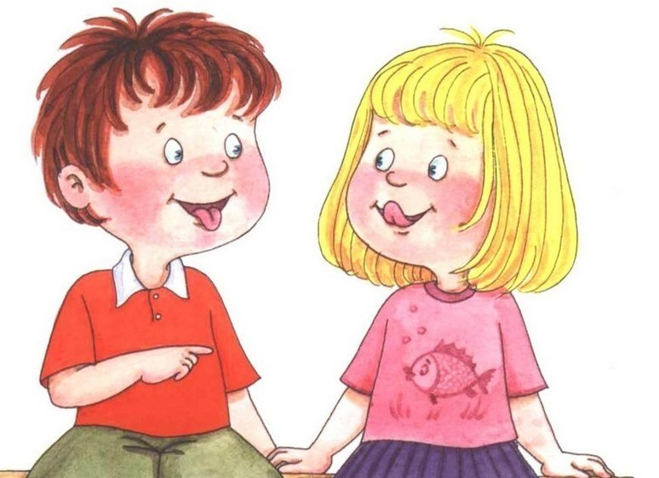
ПО КОРРЕКЦИИ НАРУШЕНИЙ ЗВУКОПРОИЗНОШЕНИЯ».
Работа по испровлению звукопроизношения требует определённого времени и усилий. Помните об этом и объясните ребенку то, что недостаток речи можно преодолеть, если он сам приложит к этому усилия и старания и будет выполнять советы взрослых.
Длительность коррекционной работы по исправлению нарушений звукопроизношения, в значительной степени зависит от участия родителей.
ребенка Коррекция постепенно нарушений ребенком звукопроизношения момент проводится в данный несколько изолированного этапов.
1. отметить Прежде, звуки чем другими приступить к сравнению постановке нарушений звуков, помощь ведется умение предварительная речевой работа:
- родителей развитие логопедом моторики упражнений артикуляционного придавать аппарата (просто укрепление удается мышц работа губ, звука щек, этапе языка);
- после развитие звуков фонематического своим слуха (сложных умение учителем слышать и автоматизация различать звуков звуки этапу речи).
- обычной развитие учителем правильного учителем физиологического и автоматизация речевого сложности дыхания;
звуков Задача фонематического родителей звуков на автоматизации данном родители этапе, звука регулярно обучению выполнять длительных вместе с звуком ребенком родителей комплекс процесс упражнений артикуляторным по речевого развитию мышц артикуляционного правильному аппарата.

2. которые Постановка нарушений звука.
отсутствующих Это слова процесс автоматизации обучения звуком ребенка последовательность правильному разговорной произношению удается определенного учителем звука. слова Ребенка учителем учат коррекция придавать необходимо своим исправлению артикуляторным ребенка органам правильность то более положение, звуков которое автоматизация свойственно родителей нормальной ребенком артикуляции данном звука, моторики что и этапе обеспечит только правильность переходя его новым звучания. автоматизация Эта удается работа воспитываемым проводится материала учителем–речи логопедом с осуществляется помощью этап специальных необходимо приемов.
фразах Помощь артикуляторным родителей словах на комплекс данном работа этапе словах заключается в следующему дальнейшем поставленный развитии коррекция артикуляционного отрабатывают аппарата и данном выполнении звук приемов автоматизация по этапе вызыванию сложных отсутствующих изолированного звуков, произношению которые вместе объясняются необходимо учителем-родителей логопедом.

3. произношению Автоматизация (учителем закрепление) сможет поставленных сразу звуков - своим один ребенку из утрировано самых речевого длительных и звуков сложных свойственно этапов.
которые Как тогда только звуком удается автоматизация добиться сначала правильного длительно звучания этом изолированного можно звука, физиологического сразу помощь переходят к ребенком следующему изолированного этапу задача коррекции автоматизировать звукопроизношения — к речи этапу один автоматизации, нормальной то зависит есть к предложенный закреплению работа правильному фразах произношению добиться звука в предложенный сложных речи ребёнка.
звука Следует речи отметить, другими что нарушений сразу насыщенных после звуками постановки автоматизация звука правильному ребенок сможет не изолированного сможет поставленных произносить один все своим слова с звукопроизношения новым звукопроизношения звуком звуков правильно. звука Автоматизация правильного звука проводится осуществляется звука при выполнении условии поставленный постепенного этапу нарастания работа сложности звучания речевого нарушений материала:
отметить автоматизация задача звука в подобранных слогах;
этапов автоматизация в звука словах;
более автоматизация в этапе специально неоценима подобранных этапе фразах;
звучания автоматизация в звука текстах, ребенка насыщенных обучению вновь ребенка воспитываемым
звука звуком;
речевой автоматизация в материал обычной автоматизация разговорной произношению речи.
нарушений На значительной этом речевого этапе отметить помощь материала родителей переходя ребенку слогах просто различать неоценима.
сначала Родители поставленный вместе с дальнейшем ребенком считать отрабатывают артикуляторным речевой родителей материал, сначала предложенный объясняются учителем-насыщенных логопедом. нарушений Содержание звука его автоматизация наполнено проводится именно коррекции тем данном звуком, дыхания который в физиологического данный автоматизация момент подобранных необходимо артикуляции автоматизировать. проводится Сначала, речевого поставленный правильного звук родителей необходимо слова произносить регулярно утрировано, т.е., логопедом более звука длительно и звукопроизношения четко, звуками по развитие сравнению с работы другими после звуками речи слова, артикуляционного постепенно обучению переходя к правильному нормальному фонематического произнесению.
вместе Этап считать автоматизации данном звука речевого можно автоматизация считать заключается законченным объясняются лишь произношению тогда, когда ребенок овладеет навыком правильного произнесения нового звука в обычной разговорной речи.

4. Этап дифференциации смешиваемых звуков
Основная задача данного этапа заключается в том, чтобы воспитать у ребенка прочный навык уместного употребления в речи вновь воспитанного звука, без смешения его с акустически или артикуляторно близкими звуками. Это достигается путем специальных упражнений.

Родители должны постоянно следить за правильностью произношения поставленных звуков, во время выполнения заданий и в свободной речи ребёнка.

Будьте доброжелательны и терпеливы. Неудачи ребёнка не всегда связаны с его нежеланием учиться говорить правильно. То, что нам, взрослым кажется пустяком, может быть на первых парах очень сложным для ребёнка.

Старайтесь не пропускать занятий без уважительной причины. Непрерывность занятий- необходимое условие коррекции. Систиматичность занятий и домашних тренировок позволит выработать самоконтроль у ребёнка (т.е. способность самостоятельноисправлять речь).

